令和３年6月吉日
各位
新潟県バレーボール協会
審判委員長 川瀬 敏裕
新発田支部事務局 吉田 敏晴
渡邉 一史

令和3年度日本バレーボール協会C級審判員資格審査会
兼
新潟県公認審判員資格審査会の開催について（案内）

標記審査会を下記のとおり開催いたします。

記

- 期 日 令和３年7月11日（日）

- 会 場 （実技） 関川村立関川中学校 体育館
〒959-3264新潟県岩船郡関川村上関589
0254-64-1063
(筆記) 関川村村民会館 会議室
〒959-3264新潟県岩船郡関川村大字上関1285
0254-64-2134

- 講 師 新潟県バレーボール協会 審判資格審査委員会委員

- 受講資格 C級・・・資格取得後、日本バレーボール協会の審判員として、
積極的に県大会ならびに県内開催のブロック大会以上に
協力する意欲のある者
県公認・・・資格取得後、新潟県バレーボール協会の審判委員として
活動できる者
- 合格判定基準
  - 筆記試験及び実技試験を合計した点数の８０％以上の者をC級とする。
  - 筆記試験及び実技試験を合計した点数の６０～７９％の者を県公認とする。
- 費 用 受講料 ３，０００円
合格後
登録料 ３，０００円（令和３・４年度分）
ワッペン・ホルダー代 ３，０００円
受講料は審査会受付にて、登録料、ワッペン・ホルダー代は審査会終了後徴収いたします。
ルールブック（希望者）
・６人制1,200円 ・９人制1,100円

- 申込方法 申込書を郵送、またはメールにて申し込むこと。

- 申込期日 令和3年7月4日(日) 必着

- 審査会日程
  - 受 付（関川中学校） ８：４５～ ９：１５
  - 開 講 式（関川中学校） ９：１５～ ９：３０
  - 実技 試験（関川中学校） ９：３０～１２：００
  - 休 憩 １２：００～１３：００
  - 筆記 試験（関川村村民会館） １３：００～１４：００
  - 筆記 解説（関川村村民会館） １４：１５～１５：００
  - 閉 講 式（関川村村民会館） １５：００～１５：３０

- 服 装 運動のできる服装
(Tシャツ、短パン不可)

- 持ち物 筆記用具・腕時計・ホイッスル(短笛・長笛)
ルールブック（６人制・９人制）

- その他
（1）実技は中学生の練習ゲームをモデルとして実施します。
（2）コロナウイルス感染拡大防止のため、マスクの着用をお願いします。
（3）審査会当日、健康チェックシートの提出をお願いいたします。

- 申込み・問い合わせ
  - 渡邉 一史 宛
  - 〒９５９－３２６５
  - 岩船郡関川村下関１０５３－２
  - ０９０－８７２４－５９８３
  - kazu1104_ake0507_0519@yahoo.co.jp
・関川中学校体育館駐車場
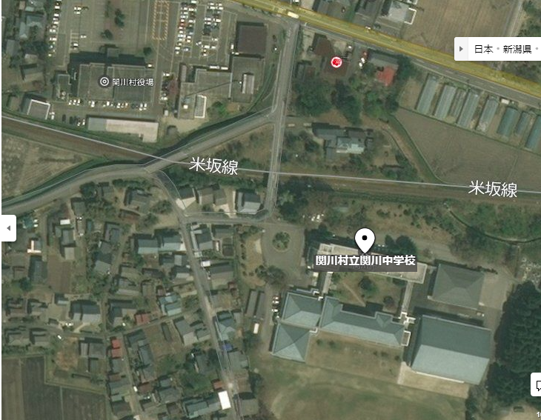
P

・村民会館見取り図
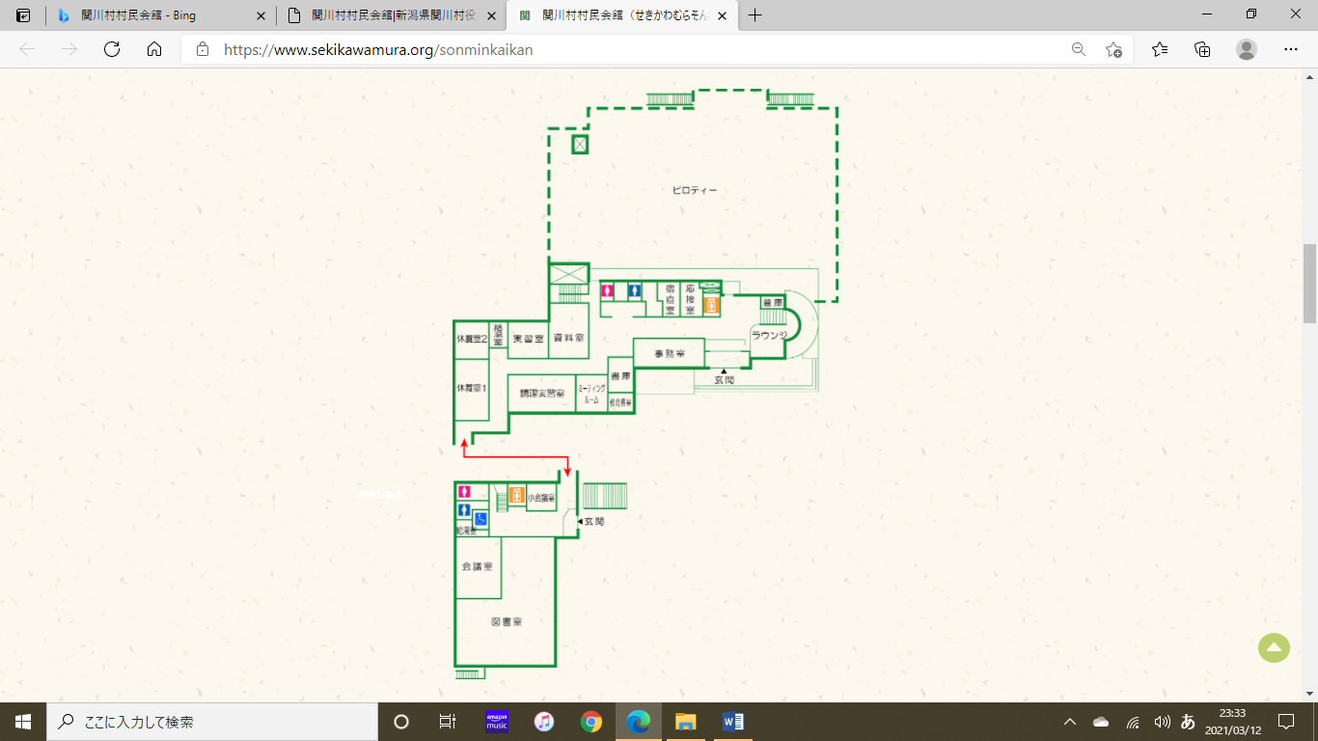
会議室

